Министерство науки и высшего образования Российской Федерации

Федеральное государственное бюджетное образовательное учреждение высшего образования «Тихоокеанский государственный университет»

Высшая школа кибернетики и цифровых технологий

ОТЧЕТ ПО ЛАБОРАТОРНОЙ РАБОТЕ 4

ПО КУРСУ «ОСНОВЫ ПРОГРАММНОЙ ИНЖЕНЕРИИ»

«ВВЕДЕНИЕ В DOCKER»

Выполнил: студент 2 курса группы ПО(б)-31

Гнездилов Кирилл Романович

Проверила: ассистент ВШ КЦТ

Балабасова Алиса Дмитриевна

Хабаровск 2025 г.

**Цель работы:** Освоить основы контейнеризации с Docker.

**Задание:**

1. Установить Docker на свою систему;
2. Создать Dockerfile для простого приложения (например, на C++ с компиляцией и запуском);
3. Собрать Docker-образ и запустить контейнер;
4. Опубликовать образ в Docker Hub;
5. Настроить автоматический деплой контейнера через GitHub Actions;
6. Запустить контейнер из любого публичного образа и проверить его работу.

**Ход работы:**

В качестве тестового проекта был взят программный комплекс из лабораторной работы 1 по "Основам программной инженерии" прошлого семестра (программный комплекс для подсчета среднего арифметического, дисперсии и среднеквадратичного отклонения с использованием динамической библиотеки).

Для начала я установил Docker на компьютер. Далее создал конфигурационный файл Dockerfile (рисунок 1).

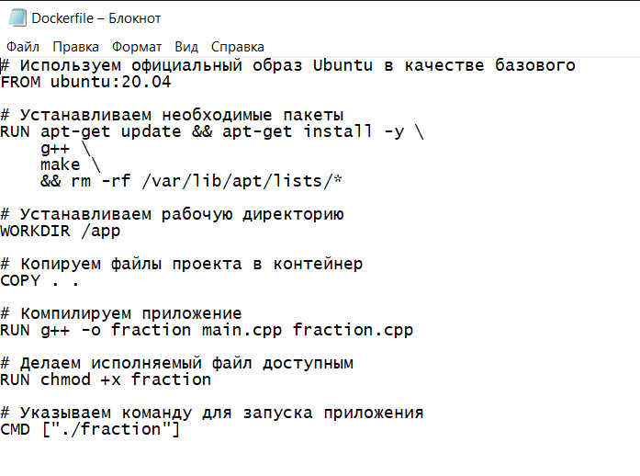

Рисунок 1 - Содержимое Dockerfile

Далее я собрал образ с помощью команды docker build -t fraction-app . (рисунок 2).

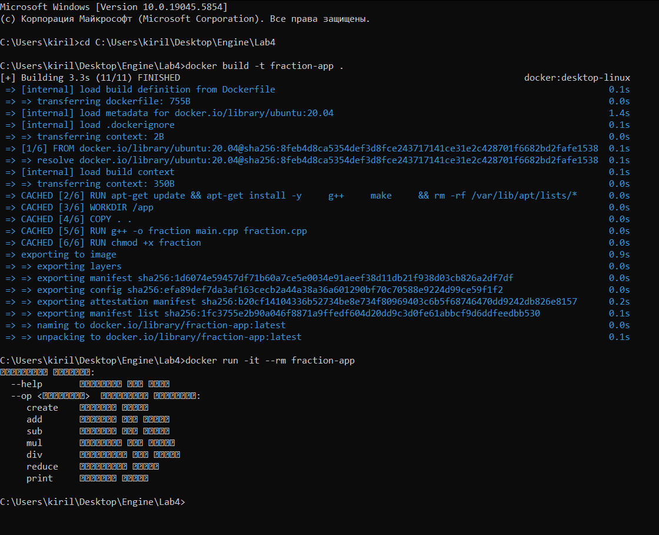

Рисунок 2 – Сборка и запуск образа

Далее я авторизовался, переименовал образ и загрузил его. Теперь он отображается на Docker Hub (рисунки 3, 4).

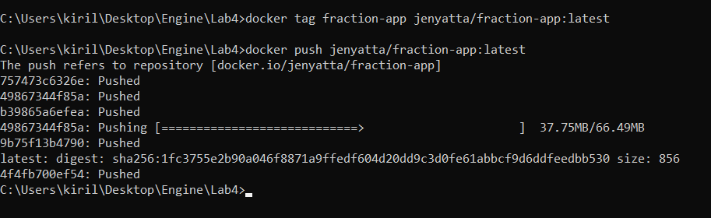

Рисунок 3 - Загрузка на Docker Hub

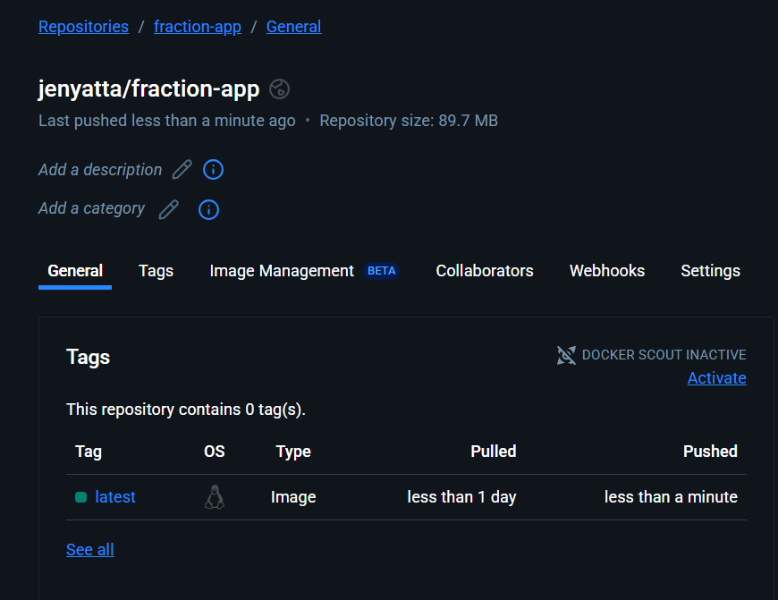

Рисунок 4 - Загрузка на Docker Hub

Далее для автоматического деплоя через Github Actions я создал .yml файл (рисунок 5), запушил проект в репозиторий и проект автоматически собрался и запустился (рисунок 6).

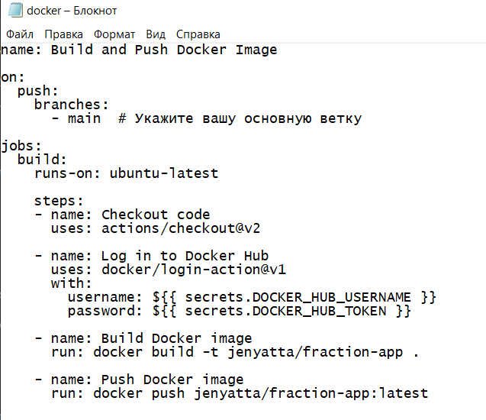

Рисунок 5 - Содержимое .yml-файла

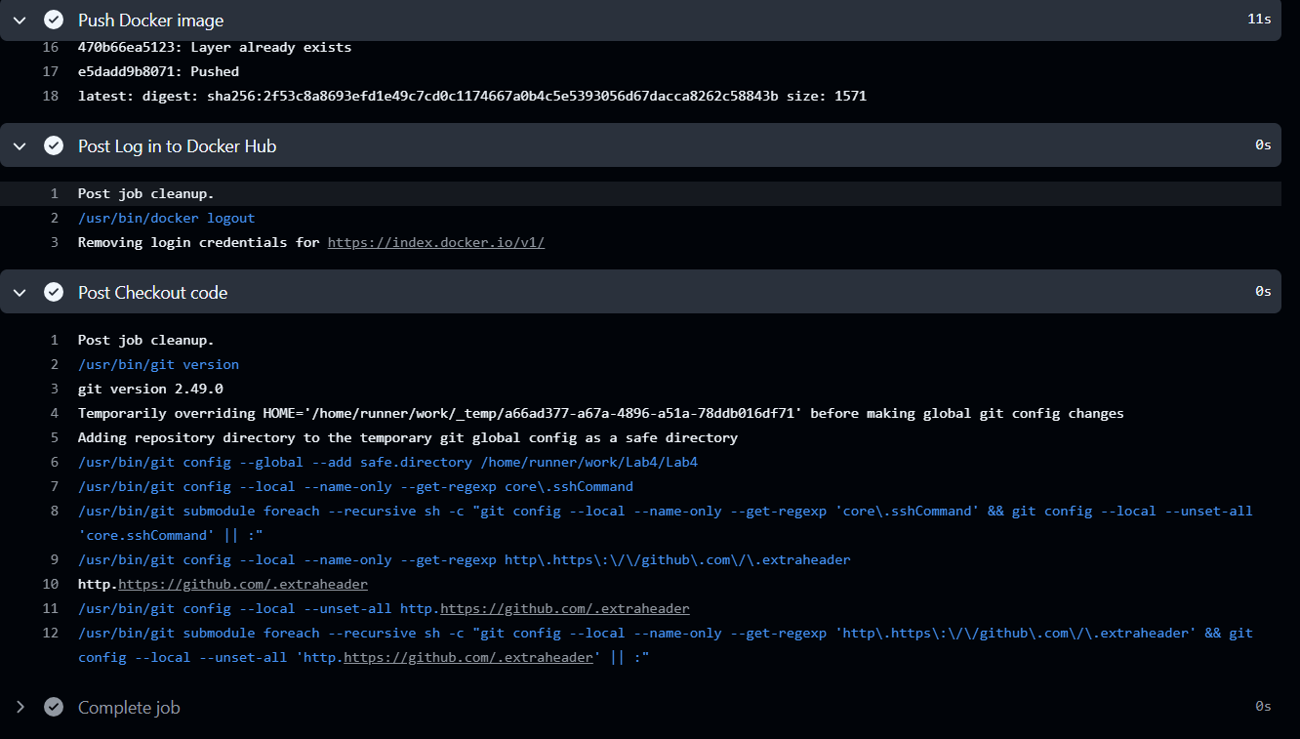

Рисунок 6 - Автоматическая сборка и запуск в Github Actions

Docker содержит множество публичных образов, я решил выбрать веб-сервер nginx. Для начала выполняю команду docker run -d -p 8081:80 --name my-nginx nginx. Проверил его работу (рисунок 9).

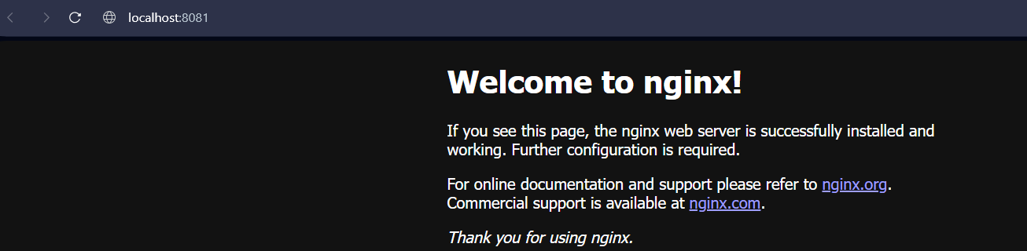

Рисунок 9 - Образ nginx

**Вывод:** В ходе лабораторной работы я изучил основные функции docker и научился с ним работать.